УРОК 21.  Тема урока |  | Школа: А.Розыбакиева  Алдаркосе – народный герой
Дата: 23.11.2020 |  | Ф.И.О. преподавателя: Шарипова Н.Т.
КЛАСС: 4 |  | Количество присутствующих: | Количество отсутствующих:
Цели обучения, которым посвящен урок |  | 4.3.3.1 определять тексты разных жанров (загадка)  4.5.1.7 согласовывать слова, обозначающие признаки предметов, со словами-предметами
Цели урока |  | Вы будете:  1.Понимать ключевые моменты в коротком тексте;  2.Вспомните особенности жанра загадка;  3.Будете учиться согласовывать прилагательные с существительными.
Ход урока
Этап урока время | Действия педагога |  | Действия учеников | Оценивание
Начало урока | Приветствую и провожу настрой к уроку  Эмоциональный настрой к уроку.  Смайлики настроение  Актуализация знаний.  Мозговой штурм  Как называется страна, в которой мы живем? Казахстан  Какие народы живут у нас в Республике? Казахи, русские, узбеки, корейцы, турки, украинцы….  А как называются сказки этих народов? Казахские, русские, узбекские, корейские, турецкие, украинские….  - А какие бывают сказки? Бытовые, волшебные, о животных, кумулятивные  -Что происходит в волшебных сказках? Выдуманные герои, волшебство, превращение  А что в сказках о животных? Главными героями являются животные  Что в бытовых? Жизнь людей. Их быт, их характеры и поступки |  | Приветствует  Отвечает на вопросы | ФО похвала
Середина урока | Изучение нового материала.  «Послушай-прочитай-повтори».  Учитель предлагает отгадать загадку, ответить на вопросы  - О ком идет речь?  1.Он живет без бороды,  С баем говорит на «ты».  Он над баями смеется,  В руки баям не дается  Смех его- священный дар,  Безбородый он - (все) Алдар!  2.Лошаденку он худую  Обменял на дорогую,  Жадный бай ему поверил  И овец своих доверил.  Глупый-глупый бай Кодар,  Обманул его – ( все) Алдар!  Сообщение новой темы: Народный герой – Алдаркосе  (Запись числа в тетради)  Ответьте на вопросы. Допишите словосочетания «слово-предмет +слово- признак». Почему слово-предмет отвечает на вопрос - кто?  Безбородый (какой?) – Алдар (кто?)  Допиши предложение вставляя походщие слова  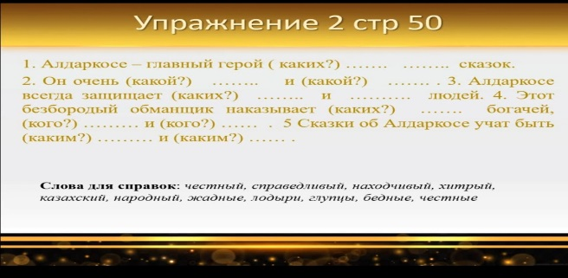  Прочитай отрывки и названия сказок. Соотнеси их.  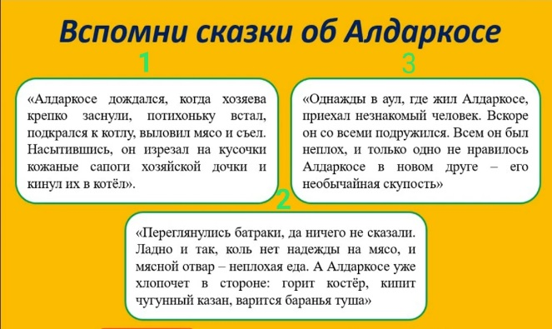  а)«Алдаркосе и его скупой друг»  б) «Как Алдаркосе накормил батраков»  в) «Жадный бай и Алдаркосе»  Закрепление урока  Используя материал упражнения 2, составь синквейн («Пятистишие»):  1-я строчка – Алдаркосе.  2-я строчка – 2 слова-признака  3-я строчка – 3 слова-действия  4-я строчка – предложение  5-я строчка – 1 слово об Алдарекосе  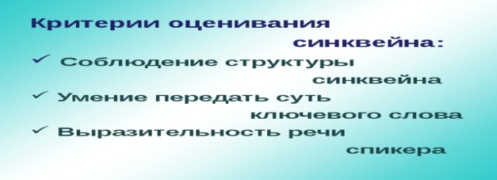 |  | Отгадывает загадку  Пишет число  Дописывает  Отвечает  Дописывает,  вставляет  Читает сказки  Находит соответствие  составляет синквейн | стикеры  Оценивание по критерия  Взаимооценивание  похвала  ФО Критерий и дескриптор
Конец урока | Подвожу итог урока.  Рефлексия.  Мои достижения «В сундуке»  Сегодня на уроке я (мне):  - научился...  - было интересно...  - было трудно...  - мои ощущения...  Домашнее задание. Составить и записать предложение про Алдаракосе. |  | Подводит итог своей работе | Баллы в кунделик кз,

